บทที่ 5
การออกแบบวงจรดิจิตอลด้วย FPGA และการใช้งานโปรแกรมทูล

5.1 วิธีการออกแบบวงจรดิจิตอล
ตามปกติแล้ว การออกแบบวงจรดิจิตอลเพื่อใช้งานร่วมกับอุปกรณ์ประเภทเอฟพีจีเอ
(FPGA: Field Programmable Gate Arrays) นั้นจะมีขั้นตอนที่ไม่แตกต่างจากการออกแบบวงจรดิจิตอลประเภทเอสิก (ASIC: Application Specific Integrated Circuits) มากนักโดยเฉพาะอย่างยิ่ง การใช้ภาษาอธิบายฮาร์ดแวร์ในการออกแบบวงจร หรือที่เรียกกันว่า เอชดีแอล (HDL: Hardware Description Language) โดยที่เราสามารถเลือกเทคโนโลยีเป็นหมาย (Target Technology) ได้ตามต้องการ เช่น เลือกเทคโนโลยีเป้าหมายเป็น Standard Cell ASIC หรือ FPGA เป็นต้น แต่จะต้องเลือกใช้ไลบรารี่สำหรับการสังเคราะห์อย่างเหมาะสมด้วย เนื่องจากปัญหาสำคัญส่วนหนึ่งของการออกแบบอยู่ตรงที่การกำหนดเทคโนโลยีเป้าหมาย ดังนั้นอาจจะมีบางจุดในโค้ดที่เราได้เขียนขึ้นต้องได้รับการเปลี่ยนแปลงแก้ไขก่อนเพื่อเหมาะสมและถูกต้อง เมื่อต้องการจะเปลี่ยนจากเทคโนโลยีเป้าหมายหนึ่งไปยังเทคโนโลยีอื่น ๆ ก็ทำได้ไม่ยาก ซึ่งไม่เหมือนกับวิธีการออกแบบที่ใช้ซีมเมติก (Schematic) เพราะสำหรับวิธีหลังนี้ ดีไซน์จะถูกเขียนอธิบายให้อยู่ในรูปของสัญลักษณ์ทางกราฟิกที่ประกอบขึ้นจากองค์ประกอบพื้นฐาน (Primitives) และมีอยู่ในไลบรารี่สำหรับเทคโนโลยีเป้าหมาย (Target Library) แล้วนำมาต่อเข้าด้วยกันเป็นวงจรที่เสร็จสมบูรณ์ ซึ่งการใช้ซีมเมติกนี้เป็นการอธิบายวงจรในเชิงโครงสร้าง (Structural Description) นั้นเอง จุดด้อยของวิธีการออกแบบโดยซีมเมติกนี้ก็คือ การเปลี่ยนแปลงแก้ไขดีไซน์นั้นทำได้ค่อนข้างยากลำบาก และใช้เวลามาก และอีกประการที่สำคัญคือ ดีไซน์ที่ถูกสร้างขึ้นนั้นจะอยู่กับไลบรารี่เป้าหมายที่ได้เลือกใช้ ถ้าจะเปลี่ยนไลบรารี่ก็ย่อมทำได้ลำบาก โดยเฉพาะอย่างยิ่งวงจรที่มีขนาดใหญ่ เพราะจะต้องมาแก้ไขซีมเมติกใหม่ ดังนั้นในการออกแบบจะใช้การออกแบบโดยใช้ภาษาอธิบายฮาร์ดแวร์เท่านั้น

5.2 ขั้นตอนการออกแบบวงจรโดยใช้ภาษาอธิบายฮาร์ดแวร์
ดังที่ได้กล่าวไปแล้วในปัจจุบันแนวโน้มการออกแบบวงจรดิจิตอลขนาดใหญ่จะหันเหไปทางการใช้งานภาษาอธิบายฮาร์ดแวร์ ซึ่งมีบทบาทมาขึ้นตามลำดับด้วยเหตุผลหลายประการ อาทิเช่น ความสามารถในการใช้อธิบายการทำงานของวงจรที่มีขนาดใหญ่มาก ความสามารถในการนำกลับไปใช้งานได้อีกของดีไซน์ที่ถูกสร้างขึ้น ความสามารถในการนำไปใช้งานได้กับหลาย ๆ เทคโนโลยีเป้าหมาย โดยโค้ดที่ถูกเขียนจะไม่ขึ้นอยู่กับเทคโนโลยีเหล่านั้น หรือเป็นเพียงส่วนน้อยเท่านั้น นอกจากนั้นยังมีซอฟต์แวร์ที่มีประสิทธิภาพอีกมากมายสำหรับใช้ในการสังเคราะห์วงจร
5.2.1 การออกแบบวงจรให้อยู่ในรูปแบบของโค้ดภาษาอธิบายฮาร์ดแวร์
การออกแบบวงจรโดยการใช้ภาษา VHDL จะเริ่มต้นที่การเขียนโค้ดหลังจากที่ได้มีการออกแบบสถาปัตยกรรมของวงจรอย่างดีแล้ว โดยเริ่มจากการแบ่งวงจรรวมออกเป็นวงจรย่อย เพื่อให้ง่ายต่อการออกแบบตามหลักการของ Top-Down Design ที่กล่าวถึงในบทที่ 4 ถ้าวงจร หรือบล็อกย่อยไม่ซับซ้อนจนเกินไป และง่ายต่อการสังเคราะห์วงจรในภายหลัง ก็สามารถเขียนอธิบายพฤติกรรมการทำงานของวงจรเหล่านั้น (Behavioral Description) เป็นโมเดลในภาษา VHDL และเมื่อวงจรย่อยเหล่านั้นเสร็จแล้ว จึงนำมาประกอบเข้าด้วยกันโดยการเรียกใช้ส่วนประกอบ (Component Instantiation) และมีสายสัญญาณเชื่อมต่อ (Signals) อย่างเหมาะสม ดังนั้นการอธิบายวงจรในระดับนี้จึงเป็นการอธิบายในเชิงโครงสร้าง (Structural Description)
การเขียนโค้ดภาษา VHDL เช่นเดียวกับภาษาสูงอื่น ๆ สามารถใช้โปรแกรมจำพวก Text Editor ทั่ว ๆ ไปได้ แต่อย่างไรก็ตาม ยังมีซอฟต์แวร์หลายตัวที่สนับสนุนการเขียนโค้ดภาษา VHDL ซึ่งทำให้ง่ายขึ้นเวลาเขียนโค้ดในภาษาVHDL รวมทั้งการคอมไพล์โค้ดเพื่อตรวจเช็คความถูกต้องตามหลักไวยากรณ์ด้วย ตัวอย่างของคอมไพล์เลอร์ภาษา VHDL สำหรับเครื่องพีซี เช่น ModelSim PE/Plus ของ Model Technology, Inc. เป็นต้น MEL ก็ได้ใช้ซอฟต์แวร์ตัวนี้ในการคอมไพล์โค้ดภาษา VHDL รวมถึงการทำซิมมูเลชั่น (Simulation) ด้วย (ตัวซอฟต์แวร์และการใช้งานจะกล่าวถึงในภายหลัง)
5.2.2 การตรวจสอบความถูกต้องของวงจรที่สร้างขึ้นในระดับพฤติกรรม
ขั้นตอนอีกขั้นตอนหนึ่งที่สำคัญในการออกแบบวงจร คือ การตรวจสอบว่า โมเดลในภาษา VHDL ที่เราได้สร้างขึ้นนั้นสามารถทำหน้าที่ได้ตามที่กำหนดไว้หรือไม่ ซึ่งสามารถทำได้โดยการทำ
ซิมมูเลชั่นเพื่อดูพฤติกรรมการทำงานของโมเดลเหล่านั้น (Behavioral Simulation) และเพื่อจุดประสงค์นี้เอง จะต้องมีการเขียนโมเดลพิเศษสำหรับการทำซิมมูเลชั่นขึ้นอีก ที่เรียกว่า VHDL Testbench ซึ่งภายในจะมีการเรียกใช้โมดูลหรือส่วนประกอบที่ต้องการจะตรวจสอบพฤติกรรม การทำงาน และมีการกำหนดรูปแบบของสัญญาณขาเข้า (Input Signal) ที่เรียกว่า Stimulus และเมื่อทำซิมมูเลชั่น สัญญาณขาออก (Output Signal) ของโมดูล ก็จะปรากฏให้เห็นบนจอภาพ และสามารถนำไปเปรียบเทียบกับสัญญาณขาเข้าเพื่อตรวจดูว่า การทำงานของโมดูล หรือดีไซน์ที่ถูกตรวจสอบ (Design Under
Test : DUT) เป็นไปตามที่คาดหวังไว้หรือไม่
5.2.3 การสังเคราะห์วงจรจากดีไซน์ในภาษาอธิบายฮาร์ดแวร์
เมื่อได้ตรวจสอบเป็นที่แน่ใจแล้วว่า โมเดลต่าง ๆ ที่ได้สร้างขึ้นสามารถทำงานได้อย่างถูกต้องขั้นตอนต่อไปก็คือการผ่านโค้ดของโมเดลเหล่านั้นไปทำการสังเคราะห์วงจรเพื่อให้ได้เน็ตลิสต์ในระดับเกต
ออกมา เครื่องมือที่ใช้ในการสังเคราะห์โค้ดภาษา VHDL ที่ทาง MEL ใช้อยู่ก็คือ ซอฟต์แวร์ของ Exemplar Logic Inc. ที่มีชื่อว่า Leonardo ซึ่งสามารถใช้ในการสังเคราะห์วงจรให้เป็นเอสิกหรือ
เอฟพีจีเอก็ได้เพราะมีคลังไลบรารี่ให้เลือกใช้ได้จากหลายผู้ผลิต เนื่องจากเราจะสังเคราะห์วงจรสำหรับใช้งานกับเอฟพีจีเอของ Xilinx ดังนั้นไลบรารี่ที่ใช้ก็จะเป็นของ Xilinx คือไลบรารี่ของตระกูล XC4000E เป็นต้น (ตัวซอฟต์แวร์และการใช้งานจะกล่าวถึงในภายหลัง)
5.2.4 การแปลงดีไซน์ที่สังเคราะห์แล้วเพื่อใช้กับอุปกรณ์เอฟพีจีเอ
ผลที่ได้จากการสังเคราะห์นั้นจะเป็นเน็ตลิสต์ในระดับเกต โดยสามารถนำไปผ่านขั้นตอนการแปลงให้เป็นลอจิกบล็อก และรวมถึงการวางและเชื่อมต่อเส้นทาง (Place & Route) ภายในอุปกรณ์เอฟพีจีเอ โดยใช้ซอฟต์แวร์ M1 Implementation Tool ดังภาพที่ 5.1 แสดงให้เห็นถึงแผนขั้นตอนการออก
แบบวงจรดิจิตอลสำหรับอุปกรณ์เอฟพีจีเอโดยใช้ภาษาอธิบายฮาร์ดแวร์ตั้งแต่เริ่มสร้างดีไซน์ให้อยู่ในรูปของโมดูลภาษา VHDL หรือ Verilog ผ่านขั้นตอนการทำซิมมูเลชั่น และการสังเคราะห์ ไปจนถึงการเข้าสู่ภาวะ การทำงานของ Xilinx M1 Core Tools อย่างคร่าว ๆ และรวมถึงการตรวจสอบดีไซน์ในขั้นสุดท้ายด้วย การทำงานของ M1 Core Tools จะถูกควบคุมโดย Design Manager Flow Engine โดยใช้ซอฟต์แวร์ Xilninx Design Manager 1.4.12 ซึ่งจะกล่าวถึงต่อไปภายหลัง

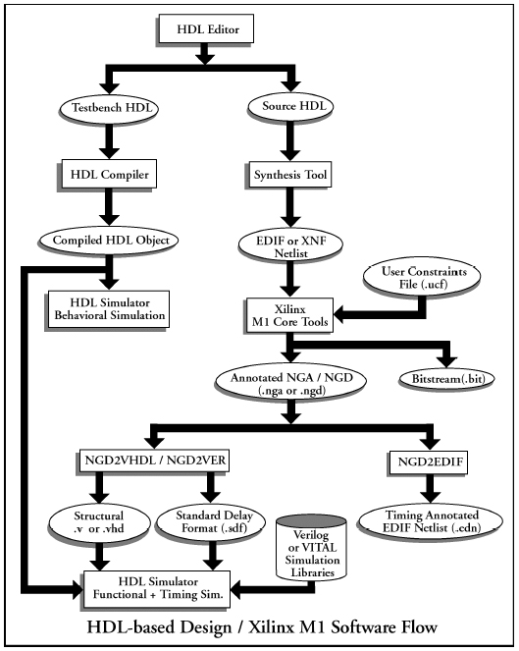
รูปที่ 5.1 ภาพแสดงขั้นตอนการออกแบบวงจรดิจิตอลสำหรับอุปกรณ์ FPGA โดยใช้ภาษาอธิบายฮาร์ดแวร์ร่วมกับ M1 Implementation Tools ของ Xilinx

5.2.5 การทำซิมมูเลชั่นหลังผ่านขั้นตอนการวางและเชื่อมเส้นทาง
การทำซิมมูเลชั่นในระดับพฤติกรรมหรือหลังจากการสังเคราะห์วงจรแต่ยังมิได้ผ่านขั้นตอนการวางและเชื่อมเส้นทางนั้นจะใช้ในการตรวจสอบความถูกต้องทางลอจิกของวงจรเท่านั้น แต่ยังไม่มีรายละเอียดที่แน่นอนเกี่ยวกับเรื่องของเวลาหรือไทม์มิ่ง (Timing) มากนัก เช่น ความล่าช้าของสัญญาณไฟฟ้าตามเส้นทางต่าง ๆ ภายในวงจร ระยะคาบของสัญญาณเวลา (Clock Period) น้อยที่สุดเท่าที่จะสามารถใช้กับวงจรได้ เป็นต้น เพราะจะต้องให้ผ่านขั้นตอนการวางและเชื่อมเส้นทางก่อน ดังนั้นการทำซิมมูเลชั่นเพื่อตรวจสอบการทำงานของวงจรในอุปกรณ์เอฟพีจีเอโดยคำนึงถึงเรื่องไทม์มิ่งจะกระทำเป็นขั้นตอนสุดท้าย

5.3 การใช้งานโปรแกรม ModelSim 5.4 SE
การใช้งานโปรแกรม ModelSim แรกสุดก่อนที่จะได้ทำการคอมไพล์โค้ดภาษา VHDL ผู้ใช้ต้องทำการสร้างไลบรารี่ที่สำหรับใช้งานก่อน โดยไลบรารี่ที่สร้างต้องเป็นชื่อ work เท่านั้น
การสร้างไลบรารี่ใหม่ ขั้นตอนการสร้างไลบรารี่สามารถทำได้ดังนี้
เลือกเมนู Design → Create a New Library
  - ในช่อง Create เลือก “a new library and a logical mapping to it”
  - ในช่อง Library พิมพ์คำว่า work โดยไลบรารี่ที่สร้างต้องเป็นไลบรารี่ work เท่านั้น
  - คลิ้กปุ่มOK
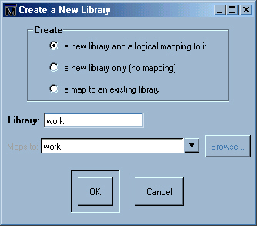

รูปที่ 5.2 แสดงหน้าจอของการสร้างไลบรารี่ใหม่

การคอมไพล์ ขั้นตอนต่อมาในการคอมไพล์โค้ดภาษา VHDL สามารถทำได้โดย
เลือกเมนู Design → Compile หรือคลิ้กที่ไอคอนแรกสุด
  - เลือกไฟล์ที่ต้องการคอมไพล์
  - คลิ้กปุ่ม Compile หรือกดปุ่มคลิ้กสองครั้ง ผู้ใช้สามารถคอมไพล์ไฟล์ได้เรื่อย ๆ โดยไม่ต้องเลือกเมนูใหม่โดยทำการเลือกไฟล์ แล้วคลิ้กปุ่ม Compile อีกครั้ง
  - เมื่อทำการคอมไพล์เสร็จสิ้นหรือไม่ต้องการคอมไฟล์ต่อให้คลิ้กที่ปุ่ม Done
ถ้า ModelSim ตรวจพบความผิดพลาดใด ๆ เช่น เนื้อหาภายในไฟล์ไม่ถูกต้องตามหลักไวยากรณ์ก็จะแสดงข้อความเตือนพร้อมลักษณะพร้อมลักษณะของความผิดพลาดให้ทราบเช่นกัน ถ้ามีข้อผิดพลาดอยู่ภายในไฟล์ก็จะต้องไปแก้ไขไฟล์ดังกล่าวก่อน

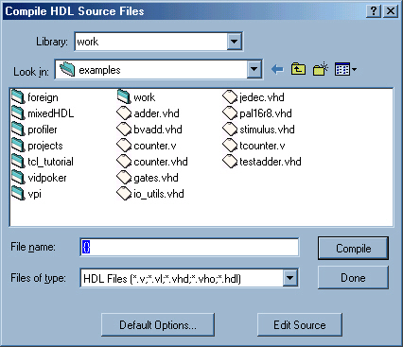
รูปที่ 5.3 แสดงหน้าจอการคอมไพล์โค้ด VHDL

การซิมมูเลชั่น ขั้นตอนต่อมาในการทำซิมมูเลชั่น หรือโหลดดีไซน์ทำได้โดย
เลือกเมนู Design → Load new Design หรือคลิ้กที่ไอคอนที่สอง
  - เลือกดีไซน์ที่ต้องการทำการซิมมูเลชั่น
  - คลิ้กปุ่ม Load
จากนั้นเริ่มทำการซิมมูเลชั่นโดยการกดที่ปุ่ม RUN โดยผู้ใช้สามารถเลือกทำการซีมูเลชั่นได้ที่ละกี่นาโนวินาที (ns) ก็ได้โดยการใส่ค่าในช่อง Run Length เมื่อได้สัญญาณแล้วผู้ใช้สามารถตรวจสอบผลการทำงานของดีไซน์ได้โดยดูที่แบบคลื่นของสัญญาณ และทำการทดลองใส่ค่าของสัญญาณ
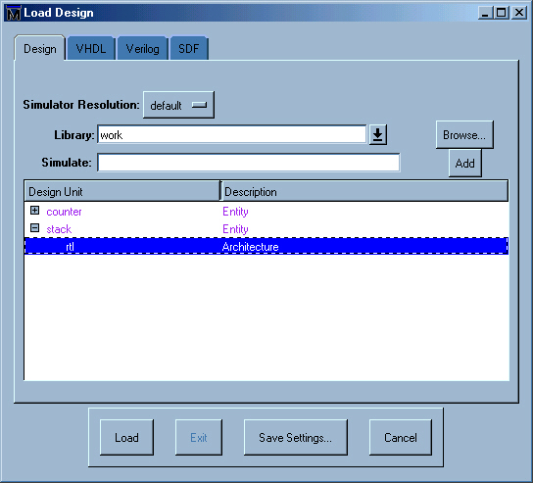

รูปที่ 5.4 แสดงหน้าจอการเลือกดีไซน์ที่ต้องการซิมมูเลชั่น

การดูคลื่นของสัญญาณ และการทดลองใส่ค่าสัญญาณ ขั้นตอนต่อมาในการดูคลื่นของสัญญาณสามารถทำได้โดย
เลือกเมนู View → Signals ในหน้าต่างแสดงค่าสัญญาณของดีไซน์ของผู้ใช้
  - เลือกเมนู View → Wave ในหน้าต่างของ Signals โดยจะมีเมนูย่อยให้เลือกอีก 3 เมนูคือ
Selected Signals คือการเลือกเฉพาะสัญญาณที่ต้องการดู
Signals in Region คือการเลือกดูเฉพาะสัญญาณที่เป็นอินพุต และเอาต์พุต
Signals in Design คือการเลือกดูสัญญาณทั้งหมดในดีไซน์ รวมทั้งสัญญาณ ภายในที่สร้างขึ้นในการดีไซน์ด้วย
การทดลองใส่ค่าสัญญาณลงในดีไซน์สามารถทำได้โดย
เลือกเมนู Edit → Force…. ในหน้าต่างแสดงค่าสัญญาณของดีไซน์ของผู้ใช้

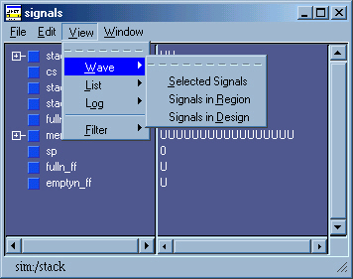

รูปที่ 5.5 แสดงหน้าจอแสดงสัญญาณ และการเลือกดูคลื่นของสัญญาณ

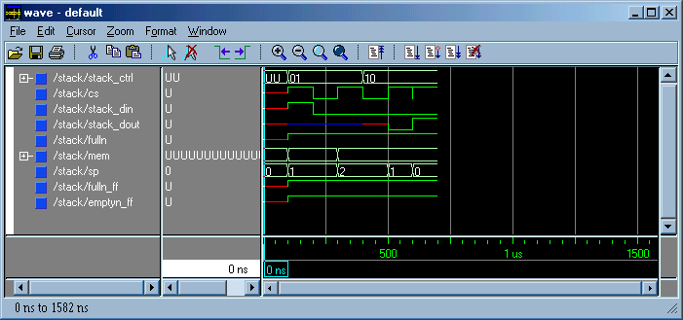

รูปที่ 5.6 แสดงหน้าจอแสดงแบบของคลื่นสัญญาณ

5.4 การใช้งานโปรแกรม Leonardo Spectrum v2000.1a RC
เมื่อได้ออกแบบวงจรดิจิตอลโดยใช้ภาษา VHDL และรวมถึงการตรวจสอบวงจรในระดับ
พฤติกรรมอย่างเป็นที่น่าพอใจแล้ว ขั้นตอนต่อไปคือคือ การนำไฟล์ภาษา VHDL ของดีไซน์ไปผ่านขบวนการสังเคราะห์วงจร สำหรับขั้นตอนนี้ โดยใช้เครื่องมือสังเคราะห์ (Synthesis Tool) ที่มีชื่อว่า Leonardo Spectrum ซึ่งเป็นซอฟต์แวร์ของบริษัท Exemplar Logic Inc. ตามที่ได้เคยกล่าวถึงไปแล้ว
แรกสุดในการทำการสังเคราะห์ (Synthesis) ให้ทำการคลิ้กที่ปุ่ม Synthesis Wizard ที่แถบเครื่องมือจะขึ้นหน้าต่าง Wizard ให้เลือกค่าต่าง ๆ เพื่อทำการสังเคราะห์ดีไซน์ของเรา
- เลือกเทคโนโลยีที่ต้องการโดยมีสองไลบรารี่ให้เลือก ได้แก่ ASIC เป็นไลบรารี่ของอุปกรณ์ ASIC (Application Specific Integrated Circuits) เทคโนโลยี และ FPGA/CPLD เป็นไลบรารี่ของอุปกรณ์ FPGA (Field Programmable Gate Array) หรือ CPLD (Complex Programmable Logic Device) ตระกูลต่าง ๆ ดังรูปที่ 5.7
ให้ทำการเลือกเทคโนโลยี FPGA/CPLD → Xilinx → 400E และที่ช่อง Part ให้เลือก 4010ePC84 ซึ่งเป็นตัวที่ใช้ในโครงงานนี้

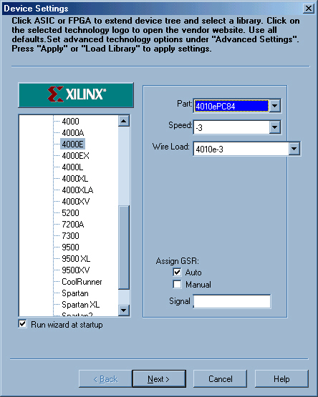

รูปที่ 5.7 แสดงหน้าจอการเลือกเทคโนโลยีที่ใช้ในการสังเคราะห์

- กำหนดไดเรกตอรี่ที่ทำงานและโค้ดที่ต้องการสังเคราะห์ โดยเราสามารถเลือกโค้ดที่ต้องการสังเคราะห์ได้จำนวนมากกว่าหนึ่งโค้ดต่อครั้งโดยโค้ดที่อยู่ล่างสุดจะถือเป็นโค้ดหลักของดีไซน์ ดังรูปที่ 5.8

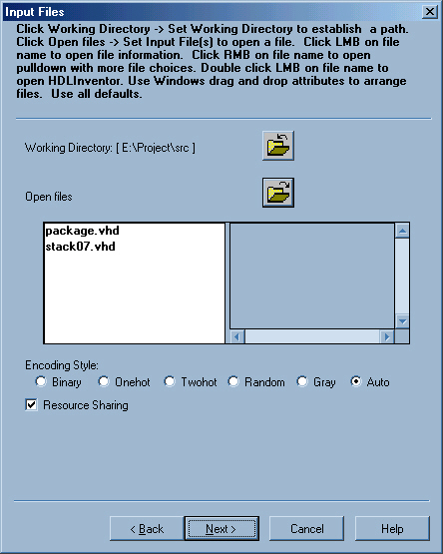

รูปที่ 5.8 แสดงหน้าจอการเลือกโค้ดที่ต้องการสังเคราะห์

- กำหนดความเร็วของวงจรที่ต้องการสังเคราะห์ โดยในโครงงานนี้ไม่ต้องทำการใส่ค่าลงในช่องนี้ โดยจะเป็นการตั้งค่าตามความสามารถของ FPGA ที่เลือกเอง ดังรูปที่ 5.9

- กำหนดรูปแบบของไฟล์เอาต์พุต โดยให้เลือก Format เป็น EDIF หรือ Auto เพื่อทำการสังเคราะห์เป็นวงจรในระดับเกต ดังรูปที่ 5.10
ตัวเลือก Downto ให้เลือกแบบ Technology Cells ซึ่งจะเป็นการเลือก Format แบบ EDIF หรือ XNF ส่วนตัวเลือก Primitives จะเป็นการเลือก Format แบบ VHDL

- คลิกที่ Finish เพื่อเริ่มทำการสังเคราะห์วงจร ถ้าผลการสังเคราะห์ดีไซน์ที่ออกแบบพบปัญหาใด ๆ โปรแกรมจะทำการแจ้งปัญหาและทำการหยุดการสังเคราะห์ให้เพื่อทำการแก้ไขต่อไป แต่ถ้าผลการสังเคราะห์ดีไซน์ที่ออกแบบไม่พบปัญหาใด ๆ โปรแกรมจะรายงานผลการสังเคราะห์วงจรที่ได้ เช่น ขนาดของวงจรที่สังเคราะห์ ความเร็วของวงจร เป็นต้น

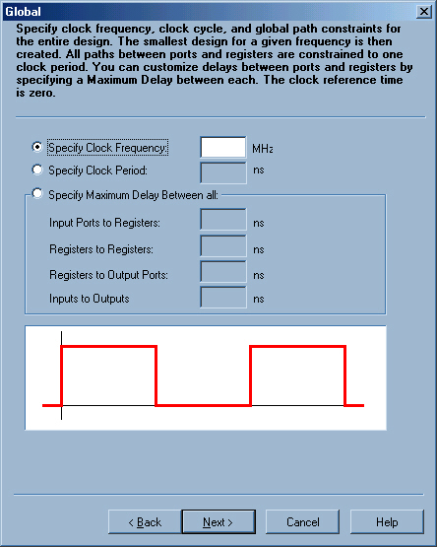  รูปที่ 5.9 แสดงหน้าจอการใส่ค่าเพื่อกำหนดความเร็วของวงจร | 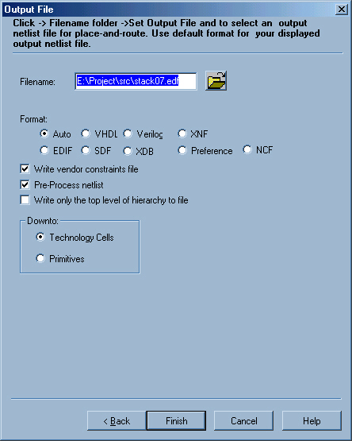  รูปที่ 5.10 แสดงหน้าจอการเลือกรูปแบบของไฟล์เอาต์พุต
39
ผลลัพธ์ที่ได้จากการสังเคราะห์จะเก็บอยู่ในไฟล์ผลลัทธ์ (Summary file) ซึ่งจะมีนามสกุลเป็น “.sum” โดยเราสามารถใช้ซอฟต์แวร์ Text editor ต่าง ๆ เปิดดูได้ในภายหลัง

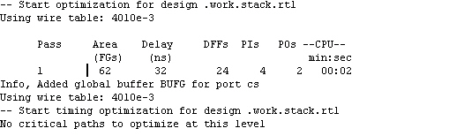

รูปที่ 5.11 แสดงขนาดและ Delay ของวงจรที่ได้จากการสังเคราะห์

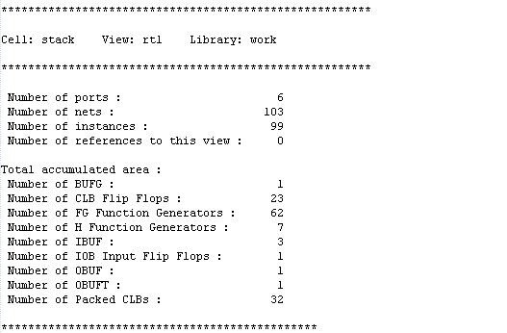

รูปที่ 5.12 แสดงอุปกรณ์ต่าง ๆ ที่ใช้ในการออกแบบวงจรที่สังเคราะห์ขึ้น

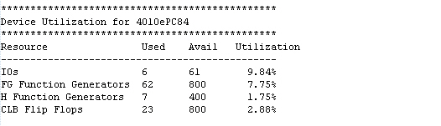

รูปที่ 5.13 แสดงผลรวมของอุปกรณ์ที่ใช้เทียบตามขนาดของชิพที่เลือกใช้
- การเลือกดูหน้าตาของวงจรระดับ RTL สามารถได้โดยคลิกที่ปุ่ม (View RTL Schematics)

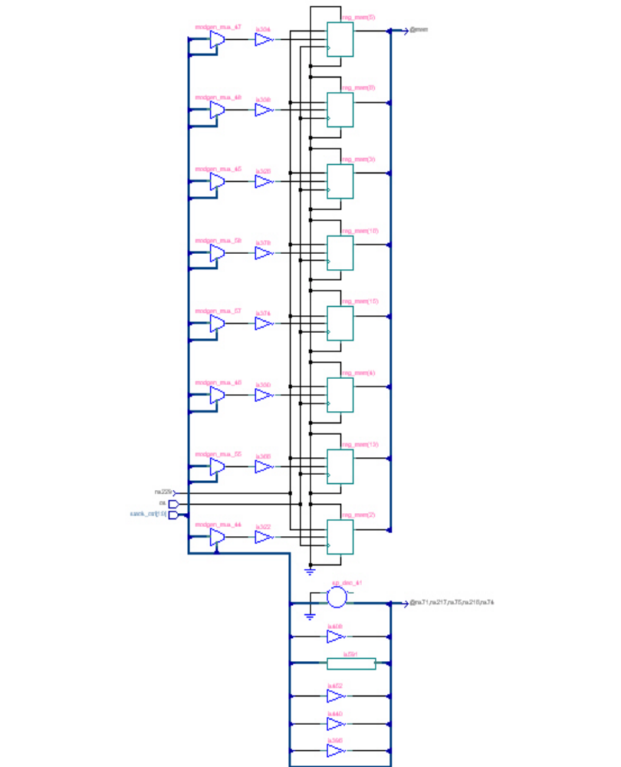

รูปที่ 5.14 แสดงภาพ RTL ของวงจรที่ถูกสังเคราะห์ขึ้น

- การเลือกดูหน้าตาวงจรในระดับเทคโนโลยีของ FPGA สามารถเลือกได้โดยคลิ้กที่ปุ่ม (View Technology Schematics)

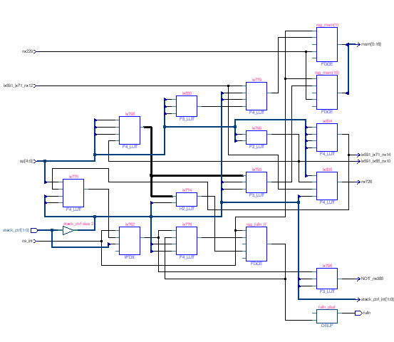
รูปที่ 5.15 แสดงภาพวงจรในระดับเทคโนโลยีของ FPGA

- การเลือกดูเส้นทางเดินวิกฤต (Critical Path) สามารถทำได้โดยคลิ้กที่ปุ่ม (View Critical Path Schematics) เส้นทางวิกฤตคือเส้นทางที่มีดีเลย์ไทม์มากที่สุดในวงจร

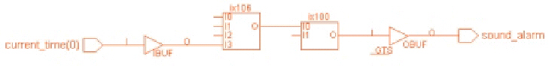
รูปที่ 5.16 แสดงภาพเส้นทางเดินวิกฤตของวงจร

- สามารถทำการ Optimize วงจรที่ออกแบบเพื่อให้ได้ผลการสังเคราะห์ที่ได้ออกมาดีที่สุด การ Optimize สามารถทำได้โดยเลือก Optimize ที่ Flow TAB
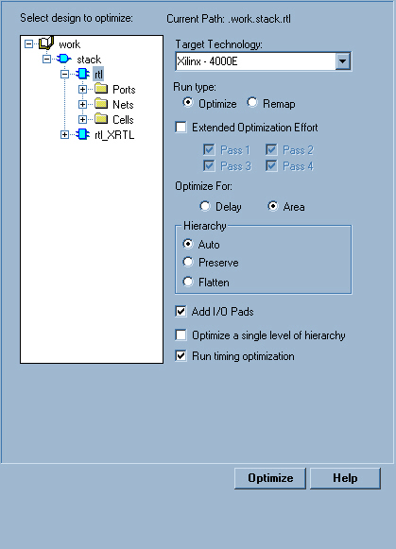

รูปที่ 5.17 แสดงหน้าจอการ Optimize โดยเลือก Optimize ที่ Flow TAB

- Run type เลือกเป็น Optimize เพื่อต้องการ Optimize หรือเลือกที่ Remap เพื่อต้องการสร้างวงจรใหม่
- Extended Optimization Effort เลือกเพื่อต้องการให้ทำการทดลอง Optimize จำนวน 1 - 4 ครั้งเพื่อหาค่าที่ดีที่สุด
- Optimize For เป็นการเลือกเพื่อให้วงจรที่ได้มีความเร็วสูงสุด (Delay) หรือวงจรที่ได้มีขนาดเล็กที่สุด (Area)
- Hierarchy เลือกเพื่อต้องการ Optimize เฉพาะบางส่วน (Preserve) หรือทั้งหมด (Flatten)
หลังจากการสังเคราะห์วงจรเรียบร้อยแล้วผู้ใช้สามารถนำ Netlist ของวงจรที่ได้เพื่อนำไป Place & Route สู่ชิพต่อไป โดยรูปแบบที่นิยมใช้กันอย่างแพร่หลายจะมี 2 รูปแบบคือ EDIF (Electronics Data Interchange Format) และอีกรูปแบหนึ่งคือ XNF (Xilinx Netlist Format) โดยในโครงงานนี้จะใช้รูปแบบ XNF เนื่องจากว่าในโครงงานนี้ใช้ชิพ FPGA ของ XILINX นอกจากนี้โปรแกรม Exemplar Leonardo Spectrum ยังสามารถเขียนวงจรที่ผ่านการสังเคราะห์เรียบร้อยแล้วกลับเป็น VHDL หรือ Verilog และเขียนข้อมูล Delay ภายในรูปแบบของ SDF (Standard Delay Format) เพื่อใช้ในการ Simulation ในระดับ Timing ต่อไป

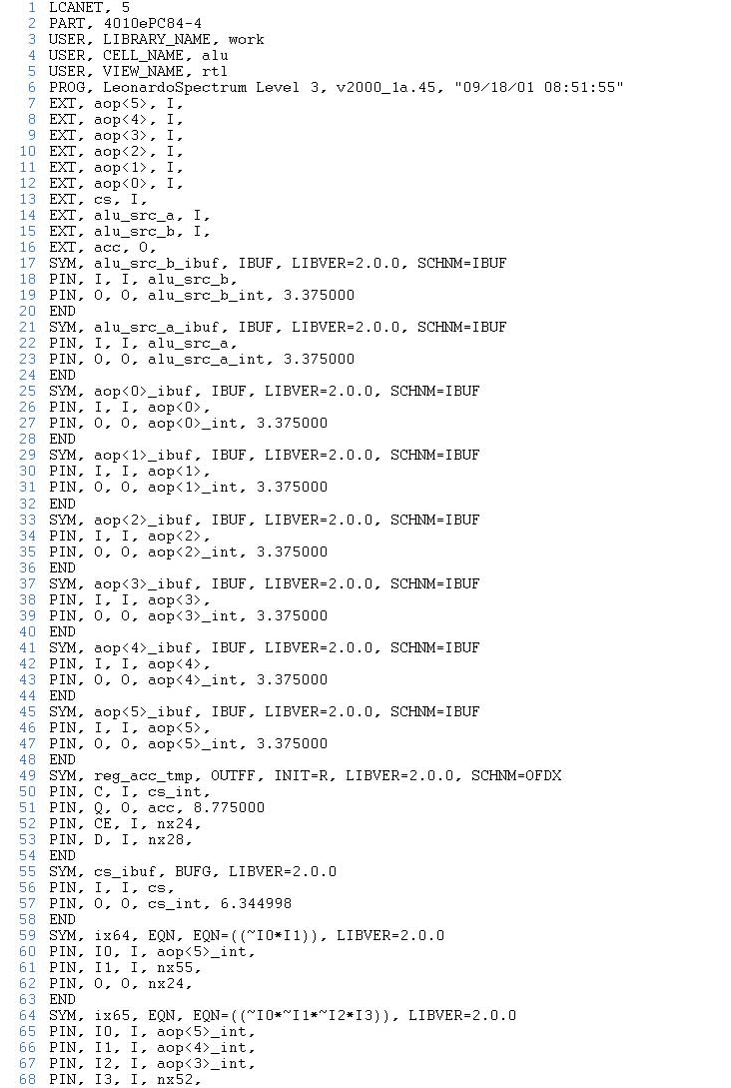

รูปที่ 5.18-1 แสดงตัวอย่างไฟล์ XNF

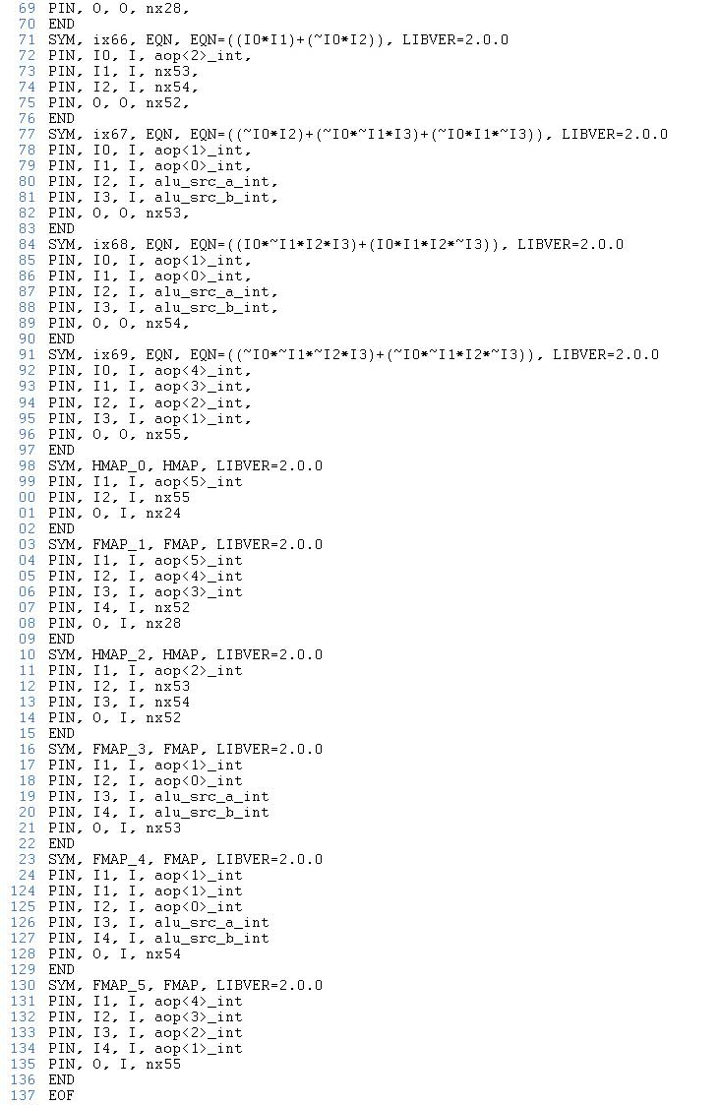

รูปที่ 5.18-2 แสดงตัวอย่างไฟล์ XNF (ต่อ)

5.5 การใช้งานโปรแกรม Xilinx Design Manager v1.4.12
เมื่อทำการสังเคราะห์วงจรจากโปรแกรม Exemplar logic Leonardo Spectrum โดยผลการสังเคราะห์จะถูกเขียนไว้ในรูปของเน็ตลิสต์แบบ XNF (Xilinx Netlist Format) ขั้นตอนต่อไปจะนำไฟล์เน็ตลิสต์ไปจัดวางวงจร (Place & Route) โดยใช้โปรแกรม Xilinx Design Manager

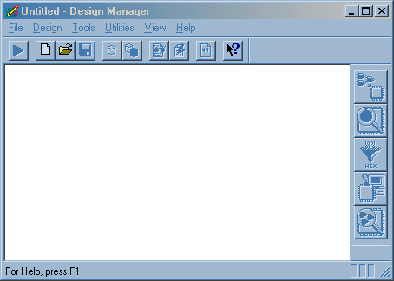

รูปที่ 5.19 แสดงหน้าจอเริ่มต้นโปรแกรม Xilinx Design Manager

- สร้างโปรเจคใหม่สำหรับนำดีไซน์ที่ผ่านการสังเคราะห์แล้วเพื่อที่จะนำไป Place & Route ได้โดยเลือก File → New Project ดังรูปที่ 5.20

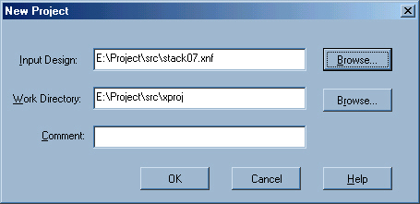

รูปที่ 5.20 แสดงหน้าจอ New Project

ในช่อง Input Design ให้เลือก Browse เพื่อเลือกดีไซน์ที่ต้องการนำมาใส่โดยดีไซน์ที่เลือกได้ต้องอยู่ในรูปของไฟล์ EDIT, XNF หรือ PLD เท่านั้น

- ทำการอิมพลีเมนท์ (Implement) โดยเลือกเมนู Design → Implement หรือคลิ้กที่ จะปรากฏหน้าจอดังรูปที่ 5.21

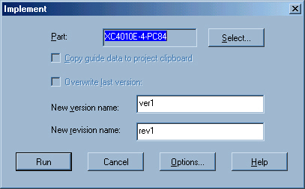

รูปที่ 5.21 แสดงหน้าจอการเลือกอิมพลีเมนท์

- ทำการกำหนดข้อบังคับการตั้งขาของอุปกรณ์ต่าง ๆ (Constraint) โดยเลือกที่ Option ในหน้าจอการอิมพลีเมนท์ ดังรูปที่ 5.22
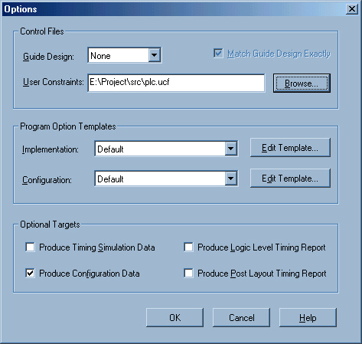

รูปที่ 5.22 แสดงหน้าจอตั้งค่าต่าง ๆ (Option) ของการอิมพลีเมนท์

ในช่อง User Constraints ให้เลือก Browse เพื่อทำการกำหนดค่าบังคับโดยให้เลือกไฟล์ที่มีนามสกุล UCF ซึ่งผู้ใช้ต้องทำการสร้างเอง ตัวอย่างไฟล์ UCF ดังรูปที่ 5.23

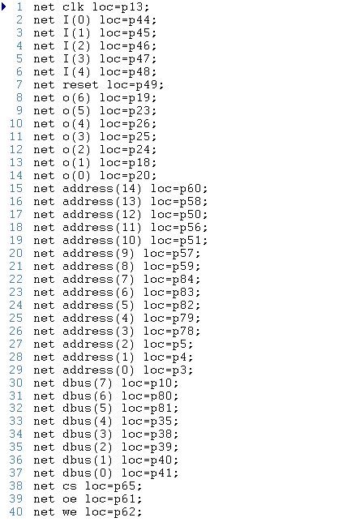

รูปที่ 5.23 ตัวอย่างไฟล์ UCF

UCF (User Constraints File) เป็นไฟล์ที่ใช้ในการกำหนดค่าที่ใช้บังคับว่า อินพุตและเอาต์พุตของวงจรที่เราดีไซน์จะให้เป็นขาของอินพุต และเอาต์พุตใดในตัวของ FPGA
net (I/O ในดีไซน์) loc=(ขาใน FPGA)

รูปที่ 5.24 รูปแบบของไฟล์ UCF
โดยขาของ FPGA ที่จะนำมาใช้งานได้นั้นจะสามารถดูได้จากรูปที่ 3.8 และ จากตารางที่ 3.4
เมื่อทำการกำหนดไฟล์ UCF เสร็จแล้วให้เลือก OK แล้วเลือก Run เพื่อทำการอิมพลีเมนท์ต่อไป
- Flow Engine จะประกอบด้วยขั้นตอนย่อยดังต่อไปนี้ Translate → Map → Place & Route → Configure การดำเนินการจะดำเนินการไปตามลำดับ

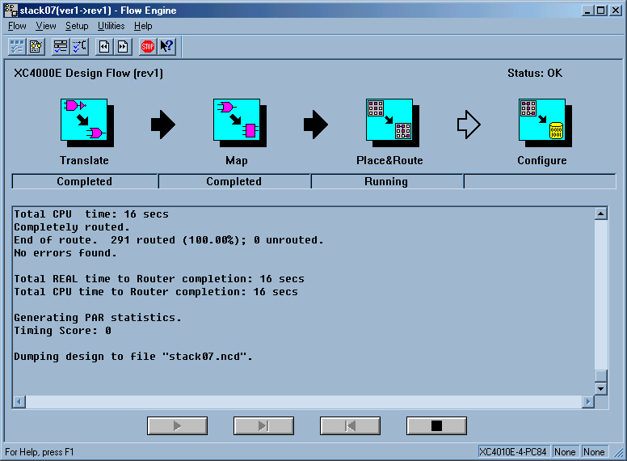

รูปที่ 5.25 แสดงหน้าจอของ Flow Engine

Translate
Translate คือขั้นตอนที่โปรแกรมอ่านเน็ตลิสต์ไฟล์ของดีไซน์ตามที่ได้กำหนดไว้แล้วแปลงให้อยู่ในรูปแบบข้อมูลของ Xilinx เอง (ไฟล์ NGO) โดยใช้คำสั่ง ngdbuild ซึ่งจะแปลงให้เป็นเน็ตลิสต์แบบ NGO (Native Generic Database) แล้วผ่านต่อไปยังขั้นตอนต่อไป
Map
ที่เกี่ยวข้องกับการจัดการฮาร์ดแวร์ภายในของอุปกรณ์เป้าหมาย (Resource Allocation) รวมถึงการจัดแบ่งลอจิกในลอจิกบล็อก เช่น CLB (Configuration Logic Block) และ IOB (Input Output Block) และผลการทำงานที่ได้จะถูกเก็บบันทึกไว้ในไฟล์ที่ชื่อว่า map.ncd เพื่อนำไปใช้ในขั้นตอน Place & Route ต่อไป
Place & Route
ขั้นตอนการทำ Place & Route เริ่มจากการอ่านข้อมูลของวงจรไฟล์ map.ncd และไฟล์ PCF (Physical Constraint File) ซึ่งภายในมีข้อบังคับต่าง ๆ ที่โปรแกรม PAR จะต้องคำนึงถึงเมื่อทำขั้นตอน Place & Route งานขั้นแรก คือ การวางลอจิกบล็อกลงใน FPGA ก่อนซึ่งเป็นหน้าที่ของ Placer และถ้ามีการกำหนดข้อบังคับในเรื่องเวลาแล้วโปรแกรม Placer ก็จะพยายามวางบล็อกเหล้านั้นให้อยู่ใกล้ ๆ กันเพื่อลดความล่าช้าของสัญญาณระหว่างบล็อกต่าง ๆ และผลการกระทำในแต่ละครั้งจะมีแต้มคะแนน (Placer Score) และครั้งที่มีแต้มคะแนนน้อยที่สุดถือว่าดีที่สุด และจบท้ายด้วยการเชื่อมโยงบล็อกต่าง ๆ ที่ถูกวางลงในตำแหน่งที่เหมาะสมแล้วโดย Router ซึ่งขั้นตอนนี้จะทำการหลายครั้งเพื่อพยายามเชื่อมโยงเส้นทางภายในของวงจรให้ได้ตามข้อกำหนด
Configure
เมื่อผ่านขั้นตอน Place & Route แล้วถือว่าการออกแบบสร้างดีไซน์สำหรับ FPGA ได้เสร็จสิ้นลงแล้ว และเหลือเพียงขั้นตอน Configure ซึ่งใช้ในการแปลงข้อมูลของวงจรที่ได้ให้อยู่ในรูปแบบของบิตสตรีม (Bit stream) เพื่อนำไปดาว์นโหลดลงใน FPGA ต่อไปโดยข้อมูลนี้จะถูกบันทึกลงในไฟล์ที่มีนามสกุล BIT

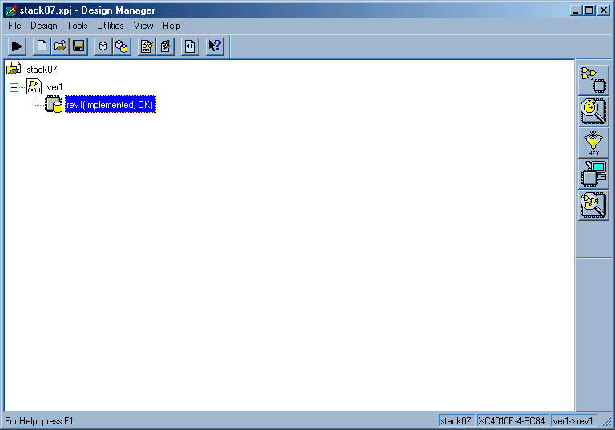

รูปที่ 5.26 แสดงหน้าจอของโปรแกรมเมื่อทำงานเสร็จสิ้น

ในระหว่างการทำขั้นตอนแต่ละขั้นตอนเริ่มตั้งแต่ Translate ไปจนถึง Configure ผู้ใช้สามารถหยุดการทำงานของ Flow Engine อย่างชั่วคราวได้ และสามารถสั่งให้ทำต่อไปได้ถ้าต้องการ โดยกดปุ่ม Stop หรือ Run ตามลำดับ
ถ้าผลการอิมพลีเมนท์เกิดความผิดพลาดที่ขั้นตอนใดขั้นตอนหนึ่งใน Flow Engine โปรแกรมจะหยุดการทำงานทันที และเราสามารถที่จะดูผลการทำงานได้โดยคลิ้กที่ปุ่ม Report เพื่อดูผลการรายงาน หรือคลิ้กที่ปุ่ม Flow Engine 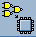 เพื่อดูปัญหาว่าเกิดที่ขั้นตอนใดก็ได้

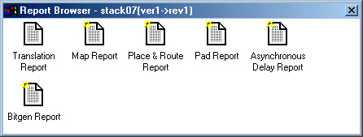

รูปที่ 5.27 แสดงหน้าจอการเลือกแสดงผลรายงานแบบต่าง ๆ

5.6 การใช้งานโปรแกรม XSTools Utilities และการใช้งานบอร์ด XS40
เมื่อเราทำการอิมพลีเมนท์ดีไซน์วงจรของเราจนได้ไฟล์สกุล BIT แล้วขั้นตอนต่อไปในการนำลงชิพ FPGA จะเป็นการใช้โปรแกรม XSTools ของบริษัท XESS Corp. ซึ่งการใช้งานโปรแกรม XSTools เราจำเป็นต้องเข้าใจถึงหลักการโปรแกรมของ FPGA (ดังที่กล่าวไปแล้วในบทที่ 3) ซึ่งบอร์ดที่ใช้ในการทำโครงงานคือ บอร์ด XS40 ของบริษัท XESS Corp. และการใช้งานของบอร์ด XS40 ไปพร้อม ๆ กัน
ตารางที่ 5.1 แสดงเบอร์ของพินที่ทำการต่อเข้ากับแหล่งจ่ายไฟขนาดต่าง ๆ
XS40 Board Type | GND Pin | +5V Pin | +3.3V Pin
XS40-005E V1.4 | 52 | 2, 54 | None
XS40-005XL V1.4 | 52 | 2 | 54
XS40-010E V1.4 | 52 | 2, 54 | None
XS40-010XL V1.4 | 52 | 2 | 54
XSP-010 V1.4 | 52 | 2, 54 | none

5.6.1 การจ่ายไฟให้แก่บอร์ด XS40
การจ่ายไฟให้แก่บอร์ด XS40 สามารถทำได้ 2 วิธีการคือ
- ต่อทางหม้อแปลง
ในการใช้งานบอร์ด XS40 อย่างแรกสุดไม่ควรวางบอร์ดในพื้นที่ที่มีไฟฟ้าสถิตย์อยู่ จากนั้นต่อไฟเข้าที่จุด J9 ของบอร์ด XS40 (ดูรูปที่ 5.30) โดยใช้สายไฟขนาด 2.1 mm จ่ายไฟ DC 9V จากหม้อแปลงต่อเข้าทีจุดนี้
- ต่อตรง
เราสามารถจ่ายไฟได้อีกทางหนึ่งโดยทางพินจำนวนสองแถวบนบอร์ด XS40 โดยทำการป้อนไฟโดยตรงลงทางพินเหล่านั้น โดยใช้ไฟขนาด +5V, +3.3V และ GND ซึ่งแตก
ต่างกันไปตามเบอร์ของชิพ FPGA ที่นำมาใช้ ในที่นี้ใช้ชิพเบอร์ XS40-010E
5.6.2 การต่อบอร์ด XS40 เข้ากับเครื่องคอมพิวเตอร์
เราสามารถต่อบอร์ด XS40 เข้ากับเครื่องคอมพิวเตอร์ได้ทางพอร์ตขนาน (Parallel port) ของเครื่องคอมพิวเตอร์ หรือทางสายเชื่อมต่อ DB-25 โดยต่อเข้ากับทางจุด J1 ทางหัวของบอร์ด XS40 ดังรูปที่ 5.28

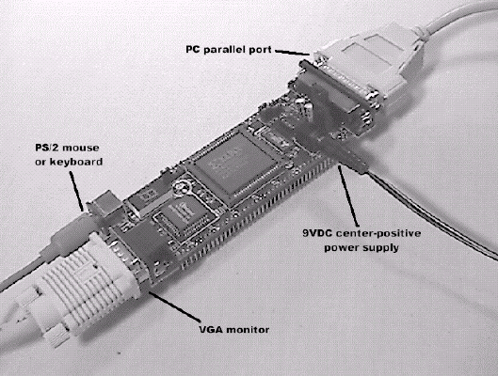

รูปที่ 5.28 แสดงการเชื่อมต่อภายนอกของบอร์ด XS40

5.6.3 การต่อบอร์ด XS40 เข้ากับจอมอนิเตอร์
เราสามารถแสดงผลออกทางจอมอนิเตอร์แบบ VGA (VGA monitor) ได้โดยใช้สายเชื่อมต่อขนาด 15 พินเข้าที่จุด J2 ทางท้ายของบอร์ด XS40 ดังรูปที่ 5.28 การแสดงผลออกเป็นกราฟฟิกต้องทำการติดตั้งไดร์เวอร์ VGA ลงบนบอร์ด XS40 ก่อนโดยเราสามารถหาไดร์เวอร์ได้ที่ http://www.xess.com/ho03000.html
5.6.4 การติดตั้งเมาส์ หรือคีย์บอร์ดเข้ากับบอร์ด XS40
เราสามารถรับอินพุตจากทางคีย์บอร์ด หรือเมาส์ได้โดยทำการต่อเข้าที่จุด J5 (PS/2) ที่ทางท้ายของบอร์ด XS40 ดังรูปที่ 5.28 โดยเราสามารถหาไดร์เวอร์ได้ที่ http://www.xess.com/ho03000.html

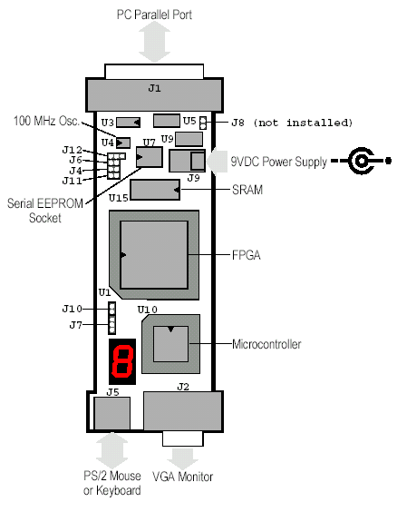

รูปที่ 5.29 แสดงการจัดวางส่วนประกอบต่าง ๆ ของบอร์ด XS40

5.6.5 การติดตั้งจัมเปอร์บนบอร์ด XS40
ตำแหน่งมาตรฐานของจัมเปอร์ (Jumper) แสดงดังตารางที่ 5.2 เราสามารถตั้งค่าของจัมเปอร์ใหม่ในการทำงานของเราได้ดังต่อไปนี้
- ใช้บอร์ด XS40 อย่างเดียวโดยไม่ทำการติดต่อกับเครื่องคอมพิวเตอร์ทางพอร์ตขนาน
- ทำการตั้งค่าความถี่นาฬิกา (Clock frequency) ใหม่
- ทำการอ่านโค้ดจาก ROM ภายในแทนการอ่านจาก SRAM ภายนอกบนบอร์ด XS40

ตารางที่ 5.2 แสดงตำแหน่งการใช้งานต่าง ๆ ของจัมเปอร์บนบอร์ด XS40

จัมเปอร์ | ตำแหน่ง | การใช้งาน
J4 | On  (default) | เมื่อต้องการดาว์นโหลดลงบอร์ด XS40 ผ่านทางพอร์ตขนาน
J4 | Off | เมื่อต้องการใช้บอร์ดโดยโหลดค่าจาก EEPROM (U7) แบบอนุกรม
J6 | On | ใช้เมื่อ EEPROM (U7) ถูกใช้งาน
J6 | Off  (default) | ใช้เมื่อใช้งานบอร์ดตามปกติ
J7 | 1-2 (ext)  (default) | วางที่ตำแหน่งพิน 1 และ 2 (ext) เมื่อมีการใช้งานโปรแกรมไมโครคอนโทรเลอร์ 8031 บน SRAM (U8) ขนาด 32 Kbyte ภายนอกของบอร์ด XS40
J7 | 2-3 (int) | วางที่ตำแหน่งพิน 2 และ 3 (in) เมื่อโปรแกรมถูกใช้งานภายใน
J8 | On | เมื่อใช้แรงดัน 3.3V บน FPGA เบอร์ XC4000XL
J8 | Off | เมื่อใช้แรงดัน 5V บน FPGA เบอร์ XC400E
J10 | On | เมื่อมีการใช้ค่าจาก EEPROM
J10 | Off  (default) | เมื่อมีการใช้งานพอร์ตขนานในการติดตั้งค่า
J11 | On  (default) | เมื่อมีการใช้งานพอร์ตขนานในการติดตั้งค่า
J11 | Off | เมื่อมีการใช้ค่าจาก EEPROM
J12 | 1-2 (osc)  (default) | วางที่ตำแหน่งพิน 1 และ 2 (osc) เมื่อทำการใช้งานสัญญาณนาฬิกาจากออซซิเลเตอร์
J12 | 2-3 (set) | วางที่ตำแหน่งพิน 2 และ 3 (set) เมื่อต้องการโปรแกรมค่าความถี่ที่ต้องการลงในออซซิเลเตอร์

5.6.6 การทดสอบบอร์ด XS40
เมื่อเราทำการตั้งค่าต่าง ๆ ของจัมเปอร์บนบอร์ด XS40 เสร็จเรียบร้อยแล้ว และทำการติดตั้งสายเข้ากับพอร์ตขนาน และ ติดตั้งการจ่ายไฟให้กับบอร์ดก่อน เราสามารถทดสอบบอร์ดได้โดยใช้โปรแกรม GXSTEST ของ XSTools

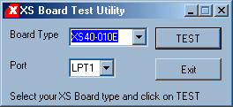

รูปที่ 5.30 แสดงหน้าจอโปรแกรม GXSTEST
ผู้ใช้สามารถเลือกพอร์ตที่จะทำการดาว์นโหลดลงบอร์ด XS40 ได้โดยเลือกที่ Port โดยปกติจะเป็นการใช้งานที่พอร์ต LPT1 เมื่อทำการเลือกพอร์ตเสร็จเรียบร้อยแล้วขั้นตอนต่อไปคือการเลือกชนิดของ XS บอร์ดที่ต้องการทดสอบโดยเลือกที่ Board Type ในที่นี้ทำการเลือกบอร์ดเป็น XS40-010E
ทำการคลิ้กที่ปุ่ม TEST เพื่อเริ่มต้นทำการทดสอบ โดยโปรแกรม GXSTEST จะทำการโปรแกรมลงบนไมโครคอนโทลเลอร์ และ FPGA บนบอร์ดเพื่อทำการทดสอบ ระยะเวลาในการทดสอบแต่ละครั้งจะประมาณ 15 วินาทีสำหรับบอร์ด XS40 สถานะการทดสอบจะแสดงบนด้านล่างของกรอบโปรแกรม และเมื่อทำการทดสอบเสร็จสิ้นจะแสดง 0 บนหน้าจอ LED และแสดง E เมื่อการทดสอบผิดพลาด และโปรแกรมจะแสดงค่าบนหน้าจอว่าผลการทดสอบบอร์ดสามารถใช้งานได้หรือไม่
ถ้าผลการทดสอบรายงานว่าบอร์ดไม่สามารถใช้งานได้ ให้ทำการตรวจจุดเชื่อมต่อต่าง ๆ รวมถึงการตั้งค่าตำแหน่งของจัมเปอร์ จากนั้นให้ทำการทดสอบกับเครื่องคอมพิวเตอร์เครื่องอื่น ซึ่งผลการทดสอบส่วนใหญ่ปัญหาที่พบมักมาจากสายที่ทำการเชื่อมต่อกับพอร์ตขนาน
5.6.7 การกำหนดค่าความถี่สัญญาณนาฬิกาของบอร์ด XS40
บอร์ด XS40 ภายในจะมีออซซิเลเตอร์ (Oscillator) ที่สามารถโปรแกรมได้ในย่านความถี่ไม่เกิน 100 MHz ซึ่งการกำหนดค่าจะกำหนดโดยการตั้งค่าตัวหารความถี่ตั้งแต่ 1 – 2052 โดยจะได้ค่าความที่ 100 MHz ถึง 48.7 KHz ซึ่งจะถูกนำไปใช้งานใน FPGA ต่อไป
เมื่อมีการนำแหล่งจ่ายไฟออกจากบอร์ด XS40 ผู้ใช้ต้องทำการตั้งค่าความถี่สัญญาณนาฬิกาใหม่ทุกครั้ง การตั้งค่าสามารถตั้งค่าได้โดยโปรแกรม GXSSETCLK

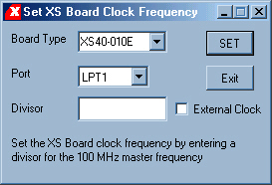

รูปที่ 5.31 แสดงหน้าจอโปรแกรม GXSSETCLK

การใช้งานโปรแกรมทำได้โดย เลือกพอร์ตที่ทำการเชื่อมต่อที่ช่อง Port และชนิดของบอร์ดที่ช่อง Board Type และทำการใส่ค่าที่ต้องการใช้ในการหารความถี่โดยค่าที่ใส่ต้องอยู่ระหว่าง 1 – 2052 ช่อง External Clock ใช้สำหรับเมื่อต้องการใช้สัญญาณนาฬิกาภายนอกในการใช้งาน FPGA แทนสัญญาณนาฬิกาจากออชซิเลเตอร์ภายใน โดยเราสามารถต่อสัญญาณนาฬิกาภายนอกเข้าทีบอร์ด XS40 ทางพิน 64
5.6.8 การนำดีไซน์ทีออกแบบไว้ลงบอร์ด XS40
เราสามารถดาว์นโหลดดีไซน์ลงใน FPGA บนบอร์ด XS40 ได้โดยใช้โปรแกรม GXSLOAD

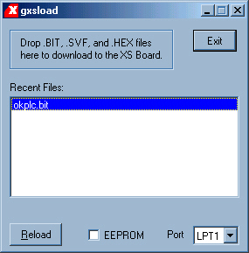
รูปที่ 5.32 แสดงหน้าจอโปรแกรม GXSLOAD

ในการใช้งานโปรแกรม แรกสุดเราต้องทำการเลือกพอร์ตที่ใช้ในการติดต่อกับบอร์ด XS40 โดยปกติเป็นพอร์ต LPT1 ถ้าต้องการใช้งานบอร์ด XS40 โดยใช้งานบอร์ดจาก EEPROM ให้ทำการเลือกที่ช่อง EEPROM
เราสามารถดาว์นโหลดไฟล์สกุล BIT และ HEX ลงยังบอร์ดโดยทำการคลิ้กและลากไฟล์ที่ต้องการจาก Windows Explorer ลงยังหน้าต่างของโปรแกรม GXSLOAD ได้ (drag & drop) ไฟล์สกุล BIT เป็นไฟล์ที่เก็บบิทสตรีม (Bit stream) ซึ่งเป็นตัวบอกลักษณะการกำหนดค่าต่าง ๆ ของ FPGA และไฟล์สกุล HEX จะบรรจุข้อมูลทีต้องการเก็บลงสน RAM บนบอร์ด XS40 ซึ่งข้อมูลในไฟล์จะต้อง
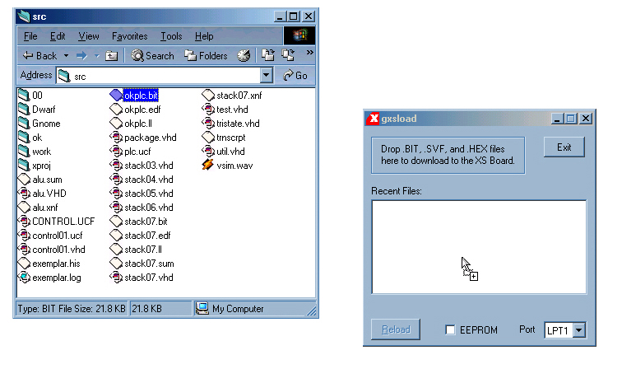

รูปที่ 5.33 แสดงการลากไฟล์เพื่อโปรแกรมลง GXSLOAD
อยู่ในรูปแบบเลขฐานสิบหก (Intel-format hexadecimal) เมื่อเราทำการปล่อยปุ่มเมาส์ลงบนหน้าจอของโปรแกรม GXSLOAD แล้วโปรแกรมจะทำการส่งข้อมูลในไฟล์ลงไปยังบอร์ด XS40 ผ่านทางพอร์ตขนาน ถ้าไฟล์ที่ถูกนำมาปล่อยไม่ใช่ไฟล์ที่สามารถดาวน์โหลดลงยังบอร์ดได้ (ได้แก่สกุลอื่นที่ไม่ใช่ BIT, SVF หรือ HEX) โปรแกรมจะไม่ทำการส่งไปยังบอร์ด
ระหว่างการทำงาน โปรแกรม GXSLOAD จะแสดงสถานะการทำงาน และเมื่อทำการดาว์นโหลดลงบอร์ดเสร็จสิ้นโปรแกรมจะแสดงปุ่ม Reload ขึ้นที่หน้าต่าง เราสามารถทำการดาว์นโหลดดีไซน์ที่เคยทำการโปรแกรมลงไปแล้วใหม่ได้โดยการคลิ้กที่ปุ่มนี้ และในการดาวน์โหลดไฟล์เราสามารถที่จะทำการโหลดได้มากกว่า 1 ไฟล์พร้อม ๆ กัน
5.6.9 การเก็บดีไซน์ของวงจรไว้ในบอร์ด XS40 ตลอดเวลา
ปกติในบอร์ด XS40 เมื่อทำการดาว์นโหลดดีไซน์ลงยังบอร์ด ค่าต่าง ๆ จะถูกเก็บลงใน SRAM ซึ่งเมื่อทำการถอดแหล่งจ่ายไฟออกจะทำให้ค่าต่าง ๆ เหล่านี้หายไป ซึ่งการเก็บค่าต่าง ๆ ของดีไซน์ไว้เราสามารถเก็บไว้ใน EEPROM (U7) แทนได้ ซึ่งจะถูกนำมาใช้ใหม่ทุกครั้งที่ทำการติดตั้งบอร์ดใหม่ ซึ่งการใช้งานจะใช้ไอซี XILINX XC1700 ซึ่งเป็นไอซี EEPROMs แบบอนุกรม การใช้งานในรูปแบบนี้จะเป็นการใช้งานแบบโปรแกรมครั้งเดียว (OPT: One-Time Programmable) คือต้องทำการเปลี่ยนชิพใหม่ทุกตรั้งที่ต้องการเปลี่ยนดีไซน์ของวงจรใน FPGA ตารางที่ 5.3 จะแสดงชนิดของ EEPROM ที่เหมาะสมในการใช้งานกับบอร์ด XS40 ชนิดต่าง ๆ

XS40 Board Type | Bitstream Size | XILINX EEPROM
XS40-005E | 95,008 | XC17128E
XS40-005XL | 151,960 | XC17256E
XS40-010E | 178,144 | XC17256E
XS40-010XL | 283,424 | XC1701
XSP-010 | 95,008 | XC17S10
ตารางที่ 5.3 แสดงชนิดของ EEPROM ที่เหมาะกับแต่ละชนิดของบอร์ด

ในการดาว์นโหลดดีไซน์ลงใน EEPROM เราจะใช้โปรแกรม GXSLOAD เช่นกัน โดยต้องทำการเลือกที่ EEPROM และลากไฟล์สกุล BIT ลงในหน้าต่างของ GXSLOAD โปรแกรมจะแสดงขั้นตอนการทำงานต่าง ๆ ขึ้นมา และผู้ใช้จะต้องทำการตั้งค่าใช้งาน EEPROM โดยการกำหนดตำแหน่งของจัมเปอร์บนบอร์ดด้วย
ขั้นตอนการดาว์นโหลดดีไซน์ลงบอร์ด EEPROM
1). ถอดสายจ่ายไฟ และสายต่อขนานออกจากจุดต่อ J1 บนบอร์ด
2). ทำการเปลี่ยนตำแหน่งจัมเปอร์ J10 เพื่อทำการอนุญาตให้ทำงานแบบอนุกรมได้ ซึ่งก็คือการส่งสัญญาณนาฬิกาไปยัง EEPROM เพื่อทำการโหลดค่าจาก EEPROM ลง FPGA ตามสัญญาณนาฬิกา
3). ถอดจัมเปอร์ J4 และ J11 ออกเพื่อป้องกันการชนกันของสัญญาณนาฬิกา และข้อมูลจากคอมพิวเตอร์กับ FPGA
4). ต่อสายต่าง ๆ กลับยังบอร์ด XS40

